ЧЕЛЯБИНСКАЯ ОБЛАСТЬ

АДМИНИСТРАЦИЯ
ЗЛАТОУСТОВСКОГО ГОРОДСКОГО ОКРУГА
РАСПОРЯЖЕНИЕ

01.03.2024 г. | № | 539-р/АДМ
г.Златоуст
Об организации и проведении осмотра многоквартирного жилого дома, расположенного по адресу: Челябинская область, г. Златоуст, ул. им. В.И. Ленина, д. 24, в целях оценки технического состояния
и надлежащего технического обслуживания

На основании поступившего в Администрацию Златоустовского городского округа обращения Следователя по ОВД следственного отдела
по городу Златоусту подполковника юстиции Говердовской М.А.
(исх. № 1-62 пр-24 от 21.02.2024 г.), во исполнение решения Собрания депутатов Златоустовского городского округа Челябинской области
от 13.06.2013 г. № 23-ЗГО «Об утверждении Порядка проведения осмотра зданий, сооружений в целях оценки их технического состояния и надлежащего технического обслуживания всоответствии с требованиями технических регламентов к конструктивным и другим характеристикам надежности
и безопасности объектов, требованиям проектной документации указанных объектов», постановления Администрации Златоустовского городского
округа от 01.08.2019 г. № 319-П «О создании комиссии по осмотру зданий
и сооружений, введенных в эксплуатацию на территории Златоустовского городского округа в целях оценки их технического состояния и надлежащего технического обслуживания»:
1. Управлению архитектуры и градостроительства Администрации Златоустовского городского округа организовать комиссию и провести осмотр комиссией многоквартирного жилого дома, расположенного по адресу: Челябинская область, г. Златоуст, ул. им. В.И. Ленина, д. 24, в целях оценки технического состояния и надлежащего технического обслуживания.
2. Органу местного самоуправления «Комитет по управлению имуществом Златоустовского городского округа» предоставить в Управление архитектуры и градостроительства Администрации Златоустовского городского округа имеющуюся информацию о жилых и нежилых помещениях, находящихся в муниципальной собственности Златоустовского городского округа, расположенных по адресу: Челябинская область, г. Златоуст,
ул. им. В.И. Ленина, д. 24.
3. Муниципальному казенному учреждению Златоустовского городского округа «Управление жилищно-коммунального хозяйства» предоставить
в Управление архитектуры и градостроительства Администрации Златоустовского городского округа актуальную информацию о наличии управляющей компании и перечень услуг и работ, предоставляемых действующей управляющей компанией на многоквартирном доме, расположенном по адресу: Челябинская область, г. Златоуст,
ул. им. В.И. Ленина, д. 24.
4. Пресс-службе Администрации Златоустовского городского округа (Валова И.А.) разместить настоящее распоряжение на официальном сайте Златоустовского городского округа в сети «Интернет».
5. Организацию выполнения настоящего распоряжения возложить
на заместителя Главы Златоустовского городского округа по строительству Сабанова О.В.

Рассылка: Сабанов О.В., ПУ, УАиГ, МБУ «Капитальное строительство», ОМС «КУИ ЗГО», МКУ ЗГО «УЖКХ», Территориальные отделы, пресс-служба, прокуратура

Глава  Златоустовского городского округа | 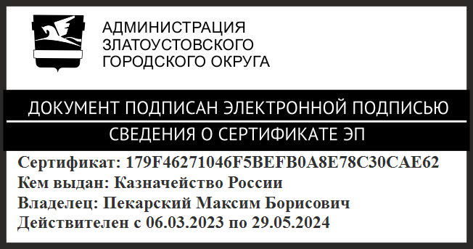 | М.Б. Пекарский

